
中国特种设备检测研究院
北京华海恒辉科技有限公司 隆重推出
TMT-130氧化皮堆积检测仪
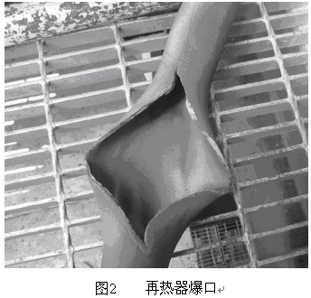
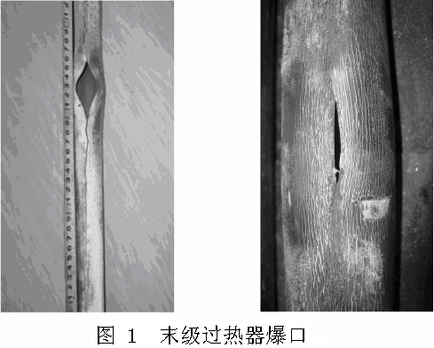
近年来，火力发电机组向高效、节能方向发展，为此大型火力发电机组锅炉中比较普遍使用了耐高温、抗腐蚀性能更好的不锈钢来制造过热器管道。不过，经过较长时间运行，管道内部还是不可避免地产生氧化。所产生的氧化皮达到一定厚度（比如0.1mm）后，在温度波动、特别是停炉、启炉时，容易因为热应力剥落,堆积在管弯头部位。它们对于锅炉的安全运行造成多方面的危害，最严重时会直接导致管道在加热时发生爆裂。
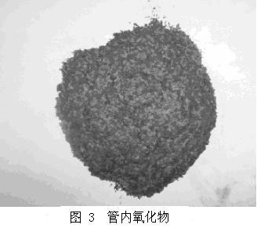
据统计,电厂锅炉各种事故约占发电厂事故的63. 2% ,而承压部件泄漏事故又占锅炉事故的
86. 7% ，因此迫切需要大幅度降低锅炉泄漏事故。临界、超临界电站事故中多半是由于过热器和再热器管束爆管引起的。为此，急切需要一种有效的无损检测技术来准确检测管道中氧化物的情况。
TMT-130氧化皮检测仪是中国特种设备检测研究院与北京华海恒辉科技有限公司共同研制的专用电厂氧化皮检测仪器，该仪器是采用先进的微电子技术、计算机技术及电磁检测技术于一体的新一代无损检测仪器。
该仪器一方面可以快速有效地检测电厂锅炉奥氏体不锈钢管内部氧化皮剥落堆积状况，排除奥氏体不锈钢管氧化皮过多而导致的爆管；另一方面还可以通过不锈钢管内部氧化皮的检测，给锅炉不锈钢管的整体氧化腐蚀状态提供有效的数据支持，从而帮助实现对锅炉的安全评估。

仪器性能指标：
- 中央处理器：40MHz；
- 灵敏度：0.2g；
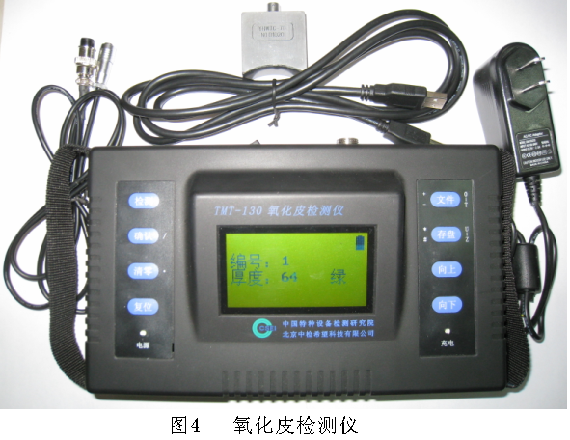
- 适用管径：35—65mm；
- 数据存储量：2G（至少1000组数据）；
- 调零：自动调零；
- 传感器尺寸：17×40×41mm h,w,l；
- 检测仪尺寸：220×130×52mm l,w,h；
- 显示器尺寸：78×46mm；
- 重量：0.85kg；
- 电池连续供电时间：8小时；
- 工作温度：－25℃—＋60℃。
技术特点：
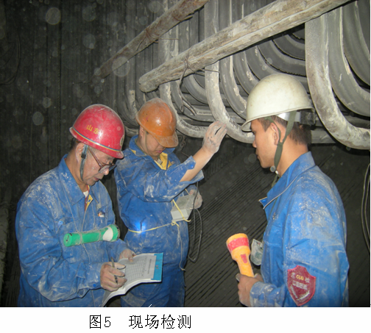
- 中文菜单操作提示，检测数据数字化显示；
- 探头小巧，操作方便，可以满足对现在的过热器、再热器的不锈钢管进行检测，检测速度快，适用于日常检查；
- 检测数据量化，实时显示，便于查看；
- USB数据传输，便于数据分析；
- 显示对比明显，可视度高；
- 仪器轻便，携带方便，检测操作方便；
- 实时检测，准确判断危害程度；数据灵敏，判断准确、迅速；
- 适用于现场检验，对表面状态要求不高、无须对被测物进行表面处理，现场粉尘环境适应性好。
该氧化皮检测仪在中国特种设备检测研究院锅炉部的大力支持下，已在国内数家电厂的氧化皮检测中进行应用，在特检行业、电科院及检测公司都已形成了较大规模的市场销售，效果良好，得到了广泛好评。

北京华海恒辉科技有限公司
地址：北京市海淀区二里庄5号楼
联系电话：010-82376306 传真：010-51650108

